Бағалау қызметі мәселелері бойынша мемлекеттік көрсетілетін қызметтердің регламенттерін бекіту туралы
Күшін жойған
Қазақстан Республикасы Әділет министрінің м.а. 2015 жылғы 29 мамырдағы № 306 бұйрығы. Қазақстан Республикасының Әділет министрлігінде 2015 жылы 20 шілдеде № 11698 тіркелді. Күші жойылды - Қазақстан Республикасы Қаржы министрінің 2018 жылғы 25 маусымдағы № 623 бұйрығымен.
Ескерту. Күші жойылды – ҚР Қаржы министрінің 25.06.2018 № 623 (13.07.2018 бастап қолданысқа енгізіледі) бұйрығымен.
"Мемлекеттік көрсетілетін қызметтер туралы" Қазақстан Республикасының 2013 жылғы 15 сәуірдегі Заңының 10-бабы 2)тармақшасын іске асыру мақсатында БҰЙЫРАМЫН:
1. Мыналар:
1) осы бұйрыққа 1-қосымшаға сәйкес "Мүлікті (зияткерлік меншік объектілерін, материалдық емес активтердің құнын қоспағанда) бағалау жөніндегі қызметті жүзеге асыруға лицензия беру және біліктілік емтиханын өткізу" мемлекеттік көрсетілетін қызмет регламенті;
2) осы бұйрыққа 2-қосымшаға сәйкес "Зияткерлік меншік, объектілерін, материалдық емес активтердің құнын бағалау жөніндегі қызметті жүзеге асыруға лицензия беру және біліктілік емтиханын өткізу" мемлекеттік көрсетілетін қызмет регламенті бекітілсін.
2. Мыналардың:
1) Қазақстан Республикасы Әділет министрінің 2014 жылғы 30 қаңтардағы "Бағалау қызметі мәселелері бойынша мемлекеттік қызметтердің регламенттерін бекіту туралы" № 40 бұйрығының (Нормативтік құқықтық актілердің мемлекеттік тізілімінде № 9111 болып тіркелген, 2014 жылғы 28 маусымда "Егемен Қазақстан" № 126 (28350) жарияланған);
2) Қазақстан Республикасы Әділет министрінің 2014 жылғы 19 маусымдағы "Бағалау қызметі мәселелері бойынша мемлекеттік қызметтердің регламенттерін бекіту туралы" Қазақстан Республикасы Әділет министрінің 2014 жылғы 30 қаңтардағы № 40 бұйрығына толықтырулар енгізу туралы" № 209 бұйрығының (Нормативтік құқықтық актілердің мемлекеттік тізілімінде № 9567 болып тіркелген, 2014 жылғы 17 шілдеде ақпараттық-құқықтық жүйесінде жарияланған;
3. Осы бұйрықтың орындалуын бақылау Қазақстан Республикасы Әділет министрлігінің орынбасары Б.Әбдірайымға жүктелсін.
4. Тіркеу қызметі және заң қызметін ұйымдастыру департаменті заңнамада белгіленген тәртіппен осы бұйрықты мемлекеттік тіркеуді және оны ресми жариялауды қамтамасыз етсін.
5. Осы бұйрық алғашқы ресми жарияланған күнінен кейін күнтізбелік он күн өткен соң қолданысқа енгізіледі.
Қазақстан Республикасының  Әділет министрінің міндетін атқарушы | З. Баймолдина
Қазақстан Республикасы
Әділет министрінің м.а.
2015 жылғы 29 мамырдағы
№ 306 бұйрығына
1-қосымша
"Мүлікті (зияткерлік меншік объектілерін, материалдық емес активтердің құнын қоспағанда) бағалау жөніндегі қызметті жүзеге асыруға лицензия беру және біліктілік емтиханын өткізу" мемлекеттік көрсеттілетін қызмет регламенті 1-тарау. Жалпы ережелер
Ескерту. 1-тараудың тақырыбы жаңа редакцияда – ҚР Әділет министрінің 20.03.2018 № 442 (алғаш ресми жарияланған күнінен кейін күнтізбелік он күн өткен соң қолданысқа енгізіледі) бұйрығымен.
1. "Мүлікті (зияткерлік меншік объектілерін, материалдық емес активтердің құнын қоспағанда) бағалау жөніндегі қызметті жүзеге асыруға лицензия беру және біліктілік емтиханын өткізу" мемлекеттік көрсетілетін қызмет (бұдан әрі-мемлекеттік көрсетілетін қызмет) Қазақстан Республикасы Әділет министрлігінің 2015 жылғы 28 сәуірдегі № 245 бұйрығымен бекітілген "Мүлікті (зияткерлік меншік объектілерін, материалдық емес активтердің құнын қоспағанда) бағалау жөніндегі қызметті жүзеге асыруға лицензия беру және біліктілік емтиханын өткізу" мемлекеттiк көрсетілетін қызмет стандартының (нормативтік құқықтық актілерді мемлекеттік тіркеу тізілімінде № 11241 болып тіркелген) (бұдан әрі-Стандарт) негізінде, Қазақстан Республикасының Әділет Министрлігімен (бұдан әрі-көрсетілетін қызметті беруші) көрсетіледі.
Өтініштерді қабылдау мен мемлекеттік қызметті көрсету нәтижелерін беру www.egov.kz "электрондық үкiметтің" веб-порталы (бұдан әрi – портал) арқылы жүзеге асырылады.
Ескерту. 1-тармақ жаңа редакцияда – ҚР Әділет министрінің 20.03.2018 № 442 (алғаш ресми жарияланған күнінен кейін күнтізбелік он күн өткен соң қолданысқа енгізіледі) бұйрығымен.
2. Мемлекеттік қызмет көрсету нысаны: электрондық.
Ескерту. 2-тармақ жаңа редакцияда – ҚР Әділет министрінің 20.03.2018 № 442 (алғаш ресми жарияланған күнінен кейін күнтізбелік он күн өткен соң қолданысқа енгізіледі) бұйрығымен.
3. Мемлекеттік қызмет көрсету нәтижесі:
1) мүлікті (зияткерлік меншік объектілерін, материалдық емес активтер құнын қоспағанда) бағалау жөніндегі қызметті жүзеге асыру құқығына біліктілік емтиханынан өткені/өтпегені туралы шешім не Стандарттың 10-тармағында көзделген жағдайларда және негіздер бойынша мемлекеттік қызмет көрсетуден бас тарту туралы дәлелді жауап;
2) мүлікті (зияткерлік меншік объектілерін, материалдық емес активтердің құнын қоспағанда) бағалау жөніндегі қызметті жүзеге асыруға лицензия (бұдан әрі-лицензия), лицензияны қайта ресімдеу, лицензияның телнұсқасын беру не Стандарттың 10-тармағында көзделген жағдайларда және негіздер бойынша мемлекеттік қызмет көрсетуден бас тарту туралы дәлелді жауап.
Ескерту. 3-тармақ жаңа редакцияда – ҚР Әділет министрінің 20.03.2018 № 442 (алғаш ресми жарияланған күнінен кейін күнтізбелік он күн өткен соң қолданысқа енгізіледі) бұйрығымен.
2-тарау. Мемлекеттік қызметтер көрсету процесінде көрсетілетін қызметті берушінің құрылымдық бөлімшелерінің (қызметкерлерінің) іс-қимылы тәртібін сипаттау
Ескерту. 2-тараудың тақырыбы жаңа редакцияда – ҚР Әділет министрінің 20.03.2018 № 442 (алғаш ресми жарияланған күнінен кейін күнтізбелік он күн өткен соң қолданысқа енгізіледі) бұйрығымен.
4. Көрсетiлетiн қызметтi алушының Стандарттың 9-тармағында көрсетiлген өзге де құжаттарды тіркеу арқылы электрондық сұрау салуы мемлекеттік қызметті көрсету бойынша рәсімді (іс-қимылды) бастауға негiздеме болып табылады.
Ескерту. 4-тармақ жаңа редакцияда – ҚР Әділет министрінің 20.03.2018 № 442 (алғаш ресми жарияланған күнінен кейін күнтізбелік он күн өткен соң қолданысқа енгізіледі) бұйрығымен.
5. Мемлекеттік қызметті көрсету процесінің құрамына кіретін әрбір рәсімнің (іс-қимылдың) мазмұны, оның орындалу ұзақтығы:
1) өтінішті көрсетілетін қызметті берушінің кеңсесінде тіркеу - құжаттар түскен күннен бастап 1 (бір) жұмыс күні ішінде;
2) өтінішті құқық түсіндіру жұмысын, заң қызметін ұйымдастыру және лицензиялау басқарма (бұдан әрі-Басқарма) басшысының қарауы - құжаттар тіркелген күннен бастап 1 (бір) жұмыс күні ішінде;
3) өтінішті Басқарма қызметкерінің қарауы және мемлекеттік қызмет көрсету нәтижесін ресімдеу-біліктілік емтиханынан өткені туралы материалдарды қарау кезінде-8 (сегіз) жұмыс күні, біліктілік емтиханынан өткені туралы шешім шығару кезінде -1 (бір) жұмыс күні, лицензияны беру кезінде-10 (он) жұмыс күні, қайта ресімдеу кезінде-2 (екі) жұмыс күні, лицензияның телнұсқасын берген кезде мерзімі 1 (бір) жұмыс күні;
4) мемлекеттік қызмет көрсету нәтижесіне көрсетілетін қызметті беруші басшысының қол қоюы-1 (бір) жұмыс күні ішінде қол қояды.
Ескерту. 5-тармақ жаңа редакцияда – ҚР Әділет министрінің 20.03.2018 № 442 (алғаш ресми жарияланған күнінен кейін күнтізбелік он күн өткен соң қолданысқа енгізіледі) бұйрығымен.
3-тарау. Мемлекеттік қызметтерді көрсету процесінде көрсетілетін қызметті берушінің құрылымдық бөлімшелерінің (қызметкерлерінің) өзара іс-қимылы тәртібін сипаттау
Ескерту. 3-тараудың тақырыбы жаңа редакцияда – ҚР Әділет министрінің 20.03.2018 № 442 (алғаш ресми жарияланған күнінен кейін күнтізбелік он күн өткен соң қолданысқа енгізіледі) бұйрығымен.
6. Мемлекеттік қызмет көрсету процесіне көрсетілетін қызметті берушінің мынадай құрылымдық бөлімшелері (қызметкерлері) қатысады:
1) көрсетілетін қызметті беруші кеңсесінің қызметкері;
2) көрсетілетін қызметті берушінің басшысы;
3) Басқарма басшысы;
4) Басқарма қызметкері.
Ескерту. 6-тармақ жаңа редакцияда – ҚР Әділет министрінің 20.03.2018 № 442 (алғаш ресми жарияланған күнінен кейін күнтізбелік он күн өткен соң қолданысқа енгізіледі) бұйрығымен.
7. Көрсетілетін қызметті берушінің құрылымдық бөлімшелер (қызметкерлер) арасындағы рәсімдер (іс-қимылдар) реттілігін сипаттау және әр рәсімнің ұзақтығы:
1) көрсетілетін қызметті беруші кеңсесінің қызметкері құжаттар түскен күннен бастап 1 (бір) жұмыс күні ішінде алынған құжаттарды тіркеуді жүргізеді және Басқарма басшысына қарауға жібереді;
2) Басқарма басшысы құжаттар тіркелген күннен бастап 1 (бір) жұмыс күні ішінде Басқарма қызметкеріне жолдайды;
3) Басқарма қызметкері құжаттар топтамасын көрсетілетін қызметті берушіге тапсырған кезден бастап көрсетілетін қызметті алушының өтінішін қарайды және көрсетілетін қызметті берушінің басшысына қол қоюға жібереді
біліктілік емтиханынан өткені туралы материалдарды қарау кезінде -8 (сегіз) жұмыс күні;
біліктілік емтиханынан өткені туралы шешім шығару кезінде - 1 (бір) жұмыс күні;
лицензияны беру кезінде 10 (он) жұмыс күні;
қайта ресімдеу кезінде 2 (екі) жұмыс күні;
лицензияның телнұсқасын берген кезде мерзімі 1 (бір) жұмыс күні.
4) көрсетілетін қызметті берушінің басшысы 1 (бір) жұмыс күні ішінде қол қояды.
Ескерту. 7-тармақ жаңа редакцияда – ҚР Әділет министрінің 20.03.2018 № 442 (алғаш ресми жарияланған күнінен кейін күнтізбелік он күн өткен соң қолданысқа енгізіледі) бұйрығымен.
4-тарау. Мемлекеттiк қызмет көрсету процесінде ақпараттық жүйелерінің өзара іс-қимылының және қолдану тәртібінің сипаттамасы
Ескерту. 4-тараудың тақырыбы жаңа редакцияда – ҚР Әділет министрінің 20.03.2018 № 442 (алғаш ресми жарияланған күнінен кейін күнтізбелік он күн өткен соң қолданысқа енгізіледі) бұйрығымен.
8. Көрсетілетін қызметті алушының өтініш беру тәртібі мен көрсетілетін қызметті берушінің мемлекеттік қызмет көрсетуге тартылған ақпараттық жүйелердің функционалдық іс–қимылдар диаграмма түрінде портал арқылы мемлекеттік қызмет көрсету кезіндегі рәсімдер (іс-қимылдар) реттілігінің және өтініш беру тәртібінің сипаттамасы графикалық нысан бойынша осы Регламенттің 1-қосымшасында келтірілген:
1) көрсетілетін қызметті алушы өтінішті портал арқылы береді, аталған сұрау салу көрсетілетін қызметті берушінің қарауына жолданады.
Ескерту: көрсетілетін қызметті алушы порталда тіркелуі және авторландырылуы тиіс.
Көрсетілетін қызметті алушы мемлекеттік көрсетілетін қызметті алуға өтінім үшін порталдан "Мүлікті (зияткерлік меншік объектілерін, материалдық емес активтердің құнын қоспағанда) бағалау жөніндегі қызметті жүзеге асыруға лицензия беру және біліктілік емтиханын өткізу" таңдайды. Портал көрсетілетін қызметті алушы туралы деректерді автоматты түрде толтыра отырып, сұрау салуды берудің бастапқы адымын қалыптастырады.
Көрсетілетін қызметті алушы экран-терезелерге шығатын мынадай деректерді толтырады:
электрондық үкіметтің төлем шлюзі (бұдан әрі-ЭҮТШ) арқылы лицензиялық алымның бюджетке төленгені туралы ақпаратты қағаз жеткізгіштегі түбіртек болған жағдайда сұрау салуға электрондық құжаттың көшірмесі түрінде қоса беріледі;
тағылымдамадан өткені туралы қорытындының көшірмесі (сұрау салуға электрондық көшірмесі түрінде қоса беріледі);
бүкіл Қазақстан Республикасы бойынша мәліметтерді көрсете отырып, көрсетілетін қызметті алушының тұрғылықты жері бойынша, оларды әділет органдарына ұсынғанға дейін кемінде бір ай бұрын денсаулық сақтау ұйымдарымен берілген диспансерлік есепте тұратыны/тұрмайтыны туралы нарколог және психиатрдың анықтамаларының электрондық сканерленген көшірмелері түрінде электрондық сұрау салуға қоса беріледі.
Көрсетілетін қызметті алушы оған электрондық цифрлық қолтаңбаны (бұдан әрі-ЭЦҚ) қоя отырып,сұрау салуды сақтайды.
Көрсетілетін қызметті алушы сұрау салуды портал арқылы "жеке кабинеттен" жіберген кезде жүгіну туралы ақпарат қол жетімді болады, көрсетілетін қызметті берушімен жүгінуді өңдеу барысында жаңартылып отырады (жеткізілгені, тіркелгені, орындалғаны туралы белгілер, қаралу немесе қараудан бас тарту туралы жауап).
2) көрсетілетін қызметті беруші кеңсесінің қызметкері құжаттар келіп түскен күннен бастап 1 (бір) жұмыс күні ішінде алынған құжаттарды тіркеуді жүргізеді және жүйе порталы арқылы басқарма басшысының қарауына береді;
3) Басқарма басшысы құжаттар келіп түскен күннен бастап 1 (бір) жұмыс күні ішінде заң қызметін көрсету және лицензиялау жөніндегі Басқармақызметкеріне жолдайды;
4) Басқарма қызметкері портал арқылы сұрау салуды алған сәттен бастап көрсетілетін қызметті алушының өтінішін қарайды, содан кейін көрсетілетін қызметті берушінің басшысына қол қоюға жібереді(біліктілік емтиханынан өткені туралы материалдарды қарау кезінде-8 (сегіз) жұмыс күні, біліктілік емтиханынан өткені туралы шешім шығару кезінде-1 (бір) жұмыс күні, лицензияны беру кезінде 10 (он) жұмыс күні, қайта ресімдеу кезінде 2 (екі) жұмыс күні, лицензияның телнұсқасын берген кезде мерзімі 1 (бір) жұмыс күні;
5) көрсетілетін қызметті берушінің басшысы 1 (бір) жұмыс күні ішінде қол қояды.
Мемлекеттік қызмет көрсету нәтижесін беру көрсетілетін қызметті алушының жеке кабинетіне автоматты түрде жолданады.
Ескерту. 8-тармақ жаңа редакцияда – ҚР Әділет министрінің 20.03.2018 № 442 (алғаш ресми жарияланған күнінен кейін күнтізбелік он күн өткен соң қолданысқа енгізіледі) бұйрығымен.
9. Алып тасталды – ҚР Әділет министрінің 20.03.2018 № 442 (алғаш ресми жарияланған күнінен кейін күнтізбелік он күн өткен соң қолданысқа енгізіледі) бұйрығымен.
10. Мемлекеттік қызмет көрсету процесінде рәсімнің (іс-қимылдың) ұзақтығын көрсете отырып, көрсетілетін қызметті берушінің құрылымдық бөлімшелерінің (қызметкерлерінің) арасындағы рәсімдердің (іс-қимылдарың) реттілігінің мәтіндік кестелік сипаттамасы осы мемлекеттік көрсетілетін қызмет регламентінің 1-қосымшасында келтірілген.
11. Мемлекеттік қызмет көрсетуде тартылған графикалық нысанда ақпараттық жүйелердің функционалдық өзара іс-қимыл диаграммасы осы көрсетілетін мемлекеттік қызмет регламенттің 2-қосымшасында келтірілген.
12. Осы регламенттің 3-қосымшасында электрондық мемлекеттік қызмет көрсетудің нәтижесі ұсынылуы тиіс болатын нысандар, бланкі шаблондары келтірілген.
13. Көрсетілетін қызметті берушінің құрылымдық бөлімшелерінің (қызметкерлерінің) мемлекеттік қызмет көрсету процесіндегі рәсімдерінің (іс-қимылдарының), өзара іс-қимылдары реттілігінің толық сипаттамасы, сондай-ақ, мемлекеттік қызмет көрсету процесіндегі өзге көрсетілетін қызмет берушілермен және (немесе) халыққа қызмет көрсету орталықтарымен өзара іс-қимыл тәртібінің және ақпараттық жүйелерді қолдану тәртібінің сипаттамасы осы мемлекеттік көрсетілетін қызмет регламентінің 4-қосымшасына сәйкес мемлекеттік қызмет көрсетудің бизнес-процестерінің анықтамалығында көрініс табады.
"Мүлікті (зияткерлік меншік объектілерін,
материалдық емес активтердің құнын қоспағанда)
бағалау жөніндегі қызметті жүзеге асыруға
лицензия беру және біліктілік емтиханын өткізу"
мемлекеттік көрсеттілетін қызмет регламентіне
1-қосымша
Мемлекеттік қызмет көрсету процесінде көрсетілетін қызметті
берушінің құрылымдық бөлімшелерінің (қызметкерлерінің)
рәсімдер (іс-қимылдар) реттілігінің мәтіндік кестелік
сипаттамасы
1-кесте. Құрылымдық-функционалдық бірліктер (бұдан әрі – ҚФБ)
әрекетінің сипаттамасы
Рәсімдер (іс-қимылдар) № | 1 | 2 | 3 | 4
ҚФБ атауы | Кеңсе | Заң қызметін ұйымдастыру және лицензиялау басқармасының басшысы | Заң қызметін ұйымдастыру және лицензиялау басқармасының сарапшысы | УО басшысы
Іс-қимылдардың атауы және олардың сипаттамасы | Лицензия беруге, қайта ресімдеуге, лицензияның телнұсқасын беруге өтінішті және қажетті құжаттар тізбесін қабылдау,алынған құжаттарға тіркеу жасайды, бұл ретте өтініштің оң жақ төменгі бұрышына түскен күні мен кіріс нөмірін көрсете отырып, мемлекеттік тілде тіркеу мөртаңбасын қояды | Тіркеуге келіседі және заң қызметін ұйымдастыру және лицензиялау басқармасының сарапшысына нұсқама жібереді | Көрсетілетін қызметті алушының өтінішін қарайды, тізілімге лицензия беру, қайта ресімдеу немесе лицензияның телнұсқасын беру туралы тиісінше жазба енгізу, лицензияны қайта ресімдеу немесе лицензияның телнұсқасын ресімдеу | Өтінішті қарау, лицензияға, қайта ресімдеуге немесе лицензияның телнұсқасына қол қою.
Аяқталу нысаны | Мемлекеттік қызмет көрсетудің нәтижесін көрсетілетін қызметті алушының мекенжайына пошта арқылы жібереді | Орындау мерзімі мен басқарманың жауапты орындаушысы қамтылған қарары бар құжаттар | Тіркеу тізіліміне жазба, лицензияны ресімдеу, қайта ресімдеу немесе лицензияның телнұсқасын ресімдеу | Лицензияға, қайта ресімдеуге немесе лицензияның телнұсқасына қол қою, электрондық лицензия беру
Орындау мерзімі | 1 жұмыс күн | 1 жұмыс күн | 12 жұмыс күн | 1 жұмыс күн
2-кесте. Пайдалану нұсқалары. Баламалы процесс.
Кеңсе | Заң қызметін ұйымдастыру және лицензиялау басқармасының басшысы | Заң қызметін ұйымдастыру және лицензиялау басқармасының сарапшысы | УО басшысы
1. Лицензия беруге, қайта ресімдеуге, лицензияның телнұсқасын беруге өтініш және қажетті құжаттар тізбесін қабылдау, бұл ретте, өтініштің төменгі оң жақ бұрышына түскен күні мен кіріс нөмірін көрсете отырып, мемлекеттік тілде тіркеу мөратаңбасы қойылады. | 2. тіркеуге келіседі және заң қызметін ұйымдастыру және лицензиялау басқармасының сарапшысына нұсқама жібереді | 3. Куәлікті беру немесе куәліктің телнұсқасын беруден бас тарту қорытындыны ресімдейді. | 4. Лицензия беруден, қайта ресімдеуден немесе лицензияның телнұсқасын беруден бас тарту туралы қорытындыға қол қояды
6. Лицензия беруден, қайта ресімдеуден немесе лицензияның телнұсқасын беруден бас тарту туралы қорытындыны көрсетілетін қызметті алушының мекенжайына жібереді |  | 5. Лицензия беруден, қайта ресімдеуден немесе лицензияның телнұсқасын беруден бас тарту туралы қорытындыны кеңсеге жібереді.
3-кесте. Портал арқылы ҚФБ іс-әрекеттерінің сипаттамасы
1 | Іс-әрекет № (жұмыс барысы, ағыны) | 1 | 2 | 3 | 4 | 5 | 6
2 | ҚФБ атауы | Алушы | портал | Алушы | "АИС СУ" АЖ  ЖТ МДҚ | ЭҮТШ | портал
3 | Іс-әрекет атауы (процес, рәсім, операциялар) және олардың сипаттамасы | Алушының ЭЦҚ тіркеу куәлігін компьютердің интернет-браузеріне бекіту | Алушының деректеріндегі бұзушылықтармен байланысты бас тарту хабарламасын қалыптастырады | Қажетті құжаттарды электрондық түрде бекітумен сауал деректерін қалыптастырады және қызметті таңдайды; | соттылығы туралы деректердің болмауына байланысты деректерді алудың мүмкін еместігі туралы хабарлама қалыптастырады | Қызмет төлемақысын жасау | Төлемақының жоқтығына байланысты бас тарту туралы хабарламаны қалыптастырады
4 | Аяқтау нысаны (деректер, құжаттар, ұйымдастыру-реттеу шешімі) | Сәтті қалыптастыру және сұрау салу туралы хабарламаны көрсету. | Сұратылып отырған электрондық мемлекеттік қызметтен бас тарту туралы хабарламаны қалыптастыру. | Сәтті қалыптастыру және сұрау салу туралы хабарламаны көрсету. | Сұратылып отырған электрондық мемлекеттік қызметтен бас тарту туралы хабарламаны қалыптастыру | Әрекеттің сәтті аяқталғаны туралы хабарламаны көрсету | Сұратылып отырған электрондық мемлекеттік қызметтен бас тарту туралы хабарламаны қалыптастыру
5 | Орындау мерзімі | 10–15 сек | 20 сек | 1,5 мин | 20 сек | 1,5 мин | 20 сек
6 | Келесі іс-әрекет нөмірі | 2–алушы деректерінде бұзушылықтар болғанда; 3–авторландыру табысты өткенде | – | 4 | - | 5 – төлемақысын жасамағанда;  6 – төлемақысын жасағанда | –

кестенің жалғасы
7 | 8 | 9 | 10 | 11 | 12
Алушы | портал | Алушы | "Е-лицензия лау" АЖ | "Е-лицензия  лау" АЖ | "Е-лицензиялау" АЖ
Куәландыру (қол қою) үшін ЭЦҚ таңдауы | Алушының ЭЦҚ шынайылығының расталмауымен байланысты бас тарту туралы хабарламаны қалыптастырады | ЭЦҚ көмегімен сауалды куәландыру (қол қою) | Электрондық құжатты өтінішті (алушының сұрау салуын және сұрау салуды) өңдеу | Алушының деректеріндегі бұзушылықтардың болуымен байланысты бас тарту туралы хабарламаны қалыптастыру | Электрондық құжат
Сұрау салуды бағыттандыру | Сұратылып отырған электрондық мемлекеттік қызметтен бас тарту туралы хабарламаны қалыптастыру. | Сұрау салуды бағыттандыру | Өтініштің нөмірін бере отырып сұрау салуды тіркеу. | Сұратылып отырған электрондық мемлекеттік қызметтен бас тарту туралы хабарламаны қалыптастыру. | Электрондық лицензия
10–15 сек | 10–15 сек | 1,5 мин | 1,5 мин | 20 сек | 15 жұмыс күні
7 – ЭЦҚ-да қателік болғанда; 9 – ЭЦҚ-да қате болмағанда | - | - | 10 - алушының біліктілік талаптарына және лицензия беру негіздеріне сәйкестігін қызмет берушінің тексеруі | - | –
"Мүлікті (зияткерлік меншік объектілерін,
материалдық емес активтердің құнын қоспағанда)
бағалау жөніндегі қызметті жүзеге асыруға
лицензия беру және біліктілік емтиханын өткізу"
мемлекеттік көрсеттілетін қызмет регламентіне
2-қосымша
Портал арқылы электрондық мемлекеттік қызметтерді көрсету
кезінде функционалдық өзара іс-қимылдың № 1 диаграммасы

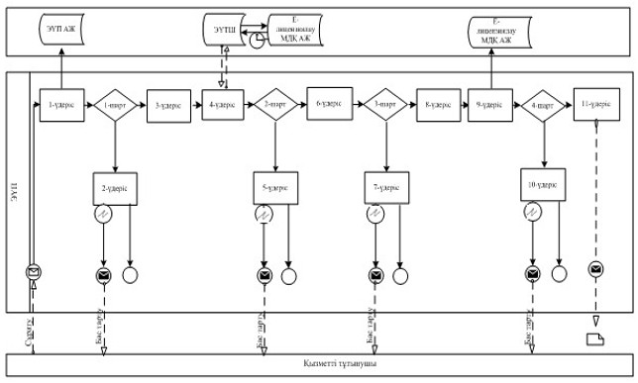

Көрсетілетін қызметті берушінің және көрсетілетін қызметті алушының өтініш беру және рәсімдер (іс-қимылдар) реттілігі тәртібінің сипаттамасы:
1) көрсетілетін қызметті алушы өзінің ЭЦҚ тіркеу куәлігінің көмегімен порталда тіркеуді жүзеге асырады, ол көрсетілетін қызметті алушының компьютерінің интернет-браузерінде сақталады (порталға тіркелмеген тұтынушылар үшін жүзеге асырылады);
2) 1-процесс – көрсетілетін қызметті алушының компьютерінің интернет-браузеріне ЭЦҚ тіркеу куәлігін бекіту, мемлекеттік қызметті алу үшін порталда алушының паролін енгізу процесі (авторизациялау процесі);
3) 1-шарт - тіркелген көрсетілетін қызметті алушы туралы деректердің түпнұсқалығын логин (ЖСН) және пароль арқылы порталда тексеру;
4) 2-процесс - порталда көрсетілетін қызметті алушылар деректерінде бұзушылықтар болуына байланысты авторизациядан бас тарту туралы хабарды қалыптастыру;
5) 3-процесс – осы Регламентте көрсетілген қызметті алушының порталда таңдауы, қызмет көрсету үшін сұрау салу нысанын экранға шығару және оның құрылымы мен форматтық талаптарын ескере отырып (деректерді енгізу) нысанды алушының толтыруы, сұрау салу нысанына қажетті құжаттарды электрондық түрде тіркеу;
6) 4-процесс – ЭҮТШ-де қызметтерді төлеу, содан кейін ол ақпарат порталға түседі;
7) 2-шарт – қызмет көрсеткені үшін төлегені туралы фактіні порталда тексеру;
8) 5-процесс – қызмет көрсеткені үшін порталда төлемнің болмауына байланысты, сұратылып отырған қызметтен бас тарту туралы хабарлама қалыптастыру;
9) 7-процесс көрсетілетін қызметті алушының сұрау салуды куәландыру (қол қою) үшін ЭЦҚ тіркеу куәлігін таңдау;
10) 3-шарт порталда ЭЦҚ тіркеу куәлігінің қолдану мерзімін, тізімде кері қайтарылған (жойылған) тіркеу куәліктерінің болмауын, сондай-ақ сәйкестендіру нөмірлерінің сұрау салуда көрсетілген ЖСН және ЭЦҚ тіркеу куәлігінде көрсетілген ЖСН арасында сәйкестендіру деректерінің сәйкестігін тексеру;
11) 7-процесс – көрсетілетін қызметті алушының ЭЦҚ түпнұсқалығын растамауға байланысты сұратылып отырған қызметтен бас тарту туралы хабарламаны қалыптастыру;
12) 8-процесс – көрсетілетін қызметті алушының ЭЦҚ арқылы қызмет көрсетуге сұрау салудың толтырылған нысанын (енгізілген деректерін) куәландыру (қол қою);
13) 9-процесс – порталда электрондық құжатты (көрсетілетін қызметті алушының сұрау салуын) тіркеу және сұрау салуды порталда өңдеу;
14) 4-шарт – көрсетілетін қызметті берушінің лицензия беру үшін көрсетілетін қызметті алушының біліктілік талаптарға және негіздемелерге сәйкестігін тексеру;
15) 10-процесс – көрсетілетін қызметті алушының порталдағы деректерінде бұзушылықтардың болуына байланысты сұратылып отырған қызметтен бас тарту туралы хабарлама қалыптастыру;
16) 11-процесс – көрсетілетін қызметті алушы порталда қалыптастырылған қызмет нәтижесін (электрондық лицензияны) алу. Электрондық құжатты көрсетілетін қызметті берушінің уәкілетті тұлғасы ЭЦҚ қолдана отырып, қалыптастырады.
Көрсетілетін қызметті беруші арқылы электрондық мемлекеттік
қызметтерді көрсету кезінде функционалдық өзара іс-қимылдың
№ 2 диаграммасы
Көрсетілетін қызметті берушінің өтініш беру және рәсімдер (іс-қимылдар) реттілігі тәртібінің сипаттамасы:
1) 1-процесс – көрсетілетін қызметті беруші қызметкерінің қызмет көрсету үшін порталда ЖСН және паролін (авторизациялау процесін) енгізу;
2) 2-процесс – көрсетілетін қызметті беруші қызметкерінің осы Регламентте көрсетілген қызметті таңдауы, қызмет көрсету үшін сұрау салу нысанын экранға шығару және көрсетілетін қызметті берушінің қызметкері көрсетілетін қызметті алушының деректерін енгізу;
3) 3-процесс – ЭҮШ арқылы ЖТ МДҚ-на көрсетілетін қызметті алушының деректері туралы сұрау салуды жіберу;
4) 1-шарт – ЖТ МДҚ-да "АИС СУ" АЖ-де көрсетілетін қызметті алушының соттылығы туралы деректерін тексеру;
5) 4-процесс – ЖТ МДҚ-да көрсетілетін қызметті алушының деректерінің, "АИС СУ" АЖ-де соттылығы туралы деректердің болмауына байланысты деректерді алудың мүмкін еместігі туралы хабарлама қалыптастыру;
6) 5-процесс – көрсетілетін қызметті беруші қызметкерінің сұрау салу нысанын, оның ішінде қағаз түрінде құжаттарының бар екендігі туралы белгісін толтыруы және көрсетілетін қызметті алушы ұсынған құжаттарды сканерлеуі, оларды сұрау салудың нысанына бекітуі және қызмет көрсетуге сұрау салудың толтырылған нысанын (енгізілген деректерді) ЭЦҚ арқылы куәландыру;
7) 6-процесс – порталда электрондық құжатты тіркеу;
8) 2-шарт – қоса берілген құжаттарды көрсетілетін қызметті беруші Стандартта және қызмет көрсету үшін негіздемелерде көрсетілген сәйкестігін тексеру (өңдеу);
9) 7-процесс – көрсетілетін қызметті алушының деректерінде бұзушылықтардың болуына байланысты сұратылып отырған қызметтен бас тарту туралы хабарлама қалыптастыру;
10) 8-процесс – көрсетілетін қызметті алушы қызмет нәтижесін ("электрондық лицензия) алу.
Шартты белгілері:

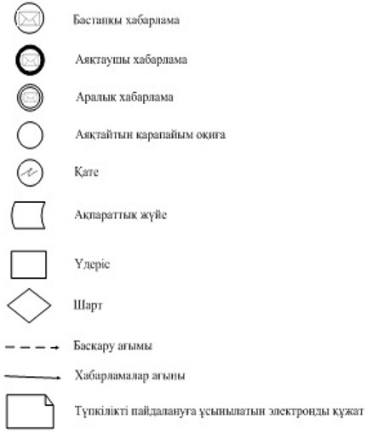

"Мүлікті (зияткерлік меншік объектілерін,
материалдық емес активтердің құнын қоспағанда)
бағалау жөніндегі қызметті жүзеге асыруға
лицензия беру және біліктілік емтиханын өткізу"
мемлекеттік көрсеттілетін қызмет регламентіне
3-қосымша
Шығатын құжаттар
Мемлекеттік қызмет көрсету нәтижесі

ДӘЛЕЛДІ БАС ТАРТУ
[ЖТ атауы] [УО атауы], сіздің [өтінім күні] № [өтінім нөмірі] өтінішіңізді
қарап шығып, мыналарды хабарлаймыз. [Бас тартудың себебі].
[Қол қоюшының лауазымы] [Қол қоюшының Т.А.Ә.]

Осы құжат Қазақстан Республикасының 2003 жылғы 7 қаңтардағы "Электрондық құжат және электрондық цифрлық қолтаңба туралы" Заңының 7-бабының 1) тармақшасына сәйкес электрондық құжат қағаз жеткізгіштегі құжатпен бірдей.

ЛИЦЕНЗИЯ
20____ жылғы "___" ___________ №_____________
_____________________________________________________________________
("Рұқсаттар және хабарламалар туралы" Қазақстан Республикасының Заңына сәйкес лицензияланатын қызмет түрінің атауы)
_________________________________________________________ айналысуға
_____________________________________________________________ берілді
(заңды тұлғаның (соның ішінде шетелдік заңды тұлғаның) толық атауы,
мекенжайы, бизнес-сәйкестендіру нөмірі, заңды тұлғаның
бизнес-сәйкестендіру нөмірі болмаған жағдайда – шетелдік заңды тұлға
филиалының немесе өкілдігінің бизнес-сәйкестендіру нөмірі/жеке
тұлғаның толық тегі, аты, әкесінің аты (болған жағдайда), жеке
сәйкестендіру нөмірі)
Ерекше шарттары
_____________________________________________________________________
("Рұқсаттар және хабарламалар туралы" Қазақстан Республикасы Заңының 36-бабына сәйкес)
Ескерту: ____________________________________________________________
(иеліктен шығарылатындығы, рұқсаттың класы)
Лицензиар ___________________________________________________________
(лицензиардың толық атауы)
Басшы (уәкiлеттi тұлға) _____________________________________________
(тегi, аты, әкесiнiң аты (болған жағдайда)
Алғашқы берілген күні: " " ____________ _______ ж.
Лицензияның қолданылу кезеңі: " " ____________ _______ ж.
Берілген орны _____________

Осы құжат Қазақстан Республикасының 2003 жылғы 7 қаңтардағы "Электрондық құжат және электрондық цифрлық қолтаңба туралы" Заңының 7-бабының 1) тармақшасына сәйкес электрондық құжат қағаз жеткізгіштегі құжатпен бірдей.
"Мүлікті (зияткерлік меншік объектілерін,
материалдық емес активтердің құнын қоспағанда)
бағалау жөніндегі қызметті жүзеге асыруға
лицензия беру және біліктілік емтиханын өткізу"
мемлекеттік көрсеттілетін қызмет регламентіне
4-қосымша
"Мүлікті (зияткерлік меншік объектілерін, материалдық емес
активтердің құнын қоспағанда) бағалау жөніндегі қызметті жүзеге
асыруға лицензия беру және біліктілік емтиханын өткізу"
мемлекеттік көрсеттілетін қызмет көрсетудің бизнес-процестерінің анықтамалығы
*Қызмет алушының мемлекеттік органға жүгінген кезінде, қызметті көрсету тәртібі;

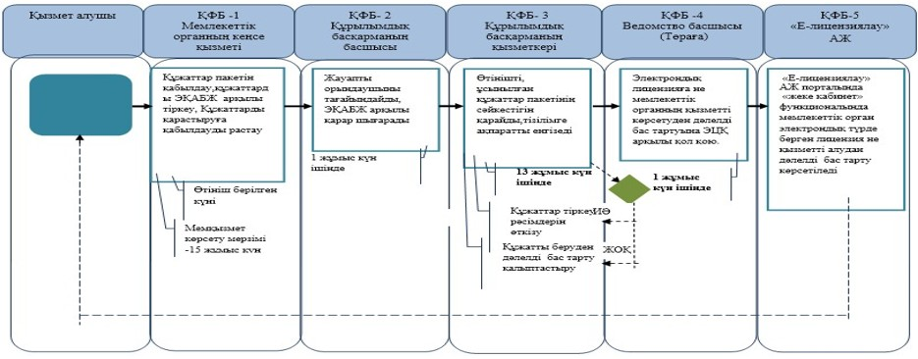

**Қызметті "Е-лицензиялау" АЖ арқылы электрондық түрде көрсеткенде

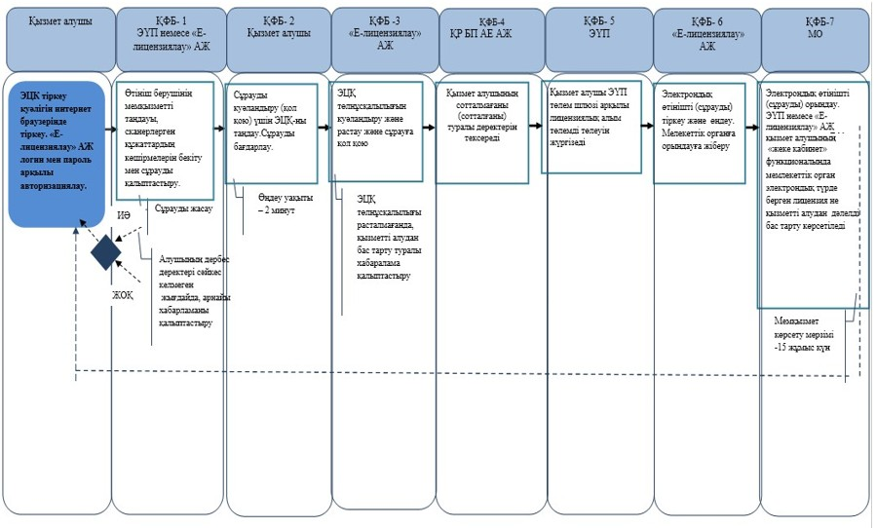

*ҚФБ - құрылымдық – функционалдық бірлік: көрсетілетін қызметті берушінің құрылымдық бөлімшілерінің (жұмыскерлерінің), халыққа қызмет көрсету орталығының, "электрондық үкімет" веб-порталының өзара іс-қимылдары;

- мемлекеттік қызмет көрсетудің басталуы немесе аяқталуы;
- көрсетілетін қызметті алушы рәсімдерінің (іс-қимылының) және немесе ҚФБ атауы;
- таңдау нұсқасы;
- келесі рәсімге (іс-қимылға) өту;
- ЭҚАБЖ – мемлекеттік органдардың электрондық құжат айналымы бірыңғай жүйесі.
- "Е-лицензиялау" АЖ - "Е-лицензиялау" Ақпараттық жүйесі;
- ЭҮП - "Электрондық үкімет" Порталы;
- МО - Мемлекеттік орган;
- ҚР БП АЕ АЖ –Бас прокуратураның Арнайы есепке алу ақпараттық жүйесі.
Қазақстан Республикасы
Әділет министрінің м.а.
2015 жылғы 29 мамырдағы
№ 306 бұйрығына
2-қосымша
"Зияткерлік меншік объектілерін, материалдық емес активтердің құнын бағалау
жөніндегі қызметті жүзеге асыруға лицензия беру және біліктілік емтиханын өткізу"
мемлекеттік көрсеттілетін қызмет регламенті 1-тарау. Жалпы ережелер
Ескерту. 1-тараудың тақырыбы жаңа редакцияда – ҚР Әділет министрінің 20.03.2018 № 442 (алғаш ресми жарияланған күнінен кейін күнтізбелік он күн өткен соң қолданысқа енгізіледі) бұйрығымен.
1. "Зияткерлік меншік объектілерін, материалдық емес активтердің құнын бағалау жөніндегі қызметті жүзеге асыруға лицензия беру және біліктілік емтиханын өткізу" мемлекеттік көрсетілетін қызмет (бұдан әрі-мемлекеттік көрсетілетін қызмет) Әділет министрлігінің 2015 жылғы 28 сәуірдегі № 245 бұйрығымен бекітілген "Зияткерлік меншік объектілерін, материалдық емес активтердің құнын бағалау жөніндегі қызметті жүзеге асыруға лицензия беру және біліктілік емтиханын өткізу" мемлекеттiк көрсетілетін қызмет стандартының (нормативтік құқықтық актілерді мемлекеттік тіркеу тізілімінде № 11241 болып тіркелген) (бұдан әрі-Стандарт) негізінде, Қазақстан Республикасының Әділет Министрлігімен (бұдан әрі-көрсетілетін қызметті беруші) көрсетіледі.
Өтініштерді қабылдау мен мемлекеттік қызметті көрсету нәтижелерін беру www.egov.kz "электрондық үкiметтің" веб-порталы (бұдан әрi – портал) арқылы жүзеге асырылады.
Ескерту. 1-тармақ жаңа редакцияда – ҚР Әділет министрінің 20.03.2018 № 442 (алғаш ресми жарияланған күнінен кейін күнтізбелік он күн өткен соң қолданысқа енгізіледі) бұйрығымен.
2. Мемлекеттік қызмет көрсету нысаны: электрондық.
Ескерту. 2-тармақ жаңа редакцияда – ҚР Әділет министрінің 20.03.2018 № 442 (алғаш ресми жарияланған күнінен кейін күнтізбелік он күн өткен соң қолданысқа енгізіледі) бұйрығымен.
3. Мемлекеттік көрсетілетін қызмет нәтижесі:
1) Зияткерлік меншік объектілерін, материалдық емес активтер құнын бағалау жөніндегі қызметті жүзеге асыру құқығына біліктілік емтиханынан өткені/өтпегені туралы шешім не Стандарттың 10-тармағында көзделген жағдайларда және негіздер бойынша мемлекеттік қызмет көрсетуден бас тарту туралы дәлелді жауап;
2) Зияткерлік меншік объектілерін, материалдық емес активтер құнын бағалау жөніндегі қызметті жүзеге асыру құқығын жүзеге асыруға лицензия (бұдан әрі -лицензия), лицензияны қайта ресімдеу, лицензияның телнұсқасын беру не Стандарттың 10-тармағында көзделген жағдайларда және негіздер бойынша мемлекеттік қызмет көрсетуден бас тарту туралы дәлелді жауап.
Ескерту. 3-тармақ жаңа редакцияда – ҚР Әділет министрінің 20.03.2018 № 442 (алғаш ресми жарияланған күнінен кейін күнтізбелік он күн өткен соң қолданысқа енгізіледі) бұйрығымен.
2-тарау. Мемлекеттік қызметтер көрсету процесінде көрсетілетін қызметті берушінің құрылымдық бөлімшелерінің (қызметкерлерінің) іс-қимылы тәртібін сипаттау
Ескерту. 2-тараудың тақырыбы жаңа редакцияда – ҚР Әділет министрінің 20.03.2018 № 442 (алғаш ресми жарияланған күнінен кейін күнтізбелік он күн өткен соң қолданысқа енгізіледі) бұйрығымен.
4. Көрсетiлетiн қызметтi алушының Стандарттың 9-тармағында көрсетiлген өзге де құжаттарды тіркеу арқылы электрондық сұрау салуы мемлекеттік қызметті көрсету үшін рәсімді (іс-қимылды) бастауға негiздеме болып табылады.
Ескерту. 4-тармақ жаңа редакцияда – ҚР Әділет министрінің 20.03.2018 № 442 (алғаш ресми жарияланған күнінен кейін күнтізбелік он күн өткен соң қолданысқа енгізіледі) бұйрығымен.
5. Мемлекеттік қызметті көрсету процесінің құрамына кіретін әрбір рәсімнің (іс-қимылдың) мазмұны және оның орындалу ұзақтығы:
1) өтінішті көрсетілетін қызметті берушінің кеңсесінде тіркеу-құжаттар түскен күннен бастап 1 (бір) жұмыс күн ішінде;
2) өтінішті құқық түсіндіру жұмысын, заң қызметін ұйымдастыру және лицензиялау басқарма (бұдан әрі-Басқарма) басшысының Басқарма қызметкеріне жолдауы-құжаттар тіркелген күннен бастап 1 (бір) жұмыс күні ішінде;
3) өтінішті Басқарма қызметкерінің қарауы және мемлекеттік қызмет көрсету нәтижесін ресімдеу-біліктілік емтиханынан өткені туралы материалдарды қарау кезінде-8 (сегіз) жұмыс күні, біліктілік емтиханынан өткені туралы шешім шығару кезінде-1 (бір) жұмыс күні, лицензияны беру кезінде-10 (он) жұмыс күні, қайта ресімдеу кезінде-2 (екі) жұмыс күні, лицензияның телнұсқасын берген кезде мерзімі 1 (бір) жұмыс күні;
4) көрсетілетін қызметті беруші басшысы лицензияға немесе лицензияның телнұсқасына 1 (бір) жұмыс күні ішінде қол қояды.
Ескерту. 5-тармақ жаңа редакцияда – ҚР Әділет министрінің 20.03.2018 № 442 (алғаш ресми жарияланған күнінен кейін күнтізбелік он күн өткен соң қолданысқа енгізіледі) бұйрығымен.
3-тарау. Мемлекеттік қызметтерді көрсету процесінде көрсетілетін қызметті берушінің құрылымдық бөлімшелерінің (қызметкерлерінің) өзара іс-қимылы тәртібін сипаттау
Ескерту. 3-тараудың тақырыбы жаңа редакцияда – ҚР Әділет министрінің 20.03.2018 № 442 (алғаш ресми жарияланған күнінен кейін күнтізбелік он күн өткен соң қолданысқа енгізіледі) бұйрығымен.
6. Мемлекеттік қызмет көрсету процесіне көрсетілетін қызметті берушінің мынадай құрылымдық бөлімшелері (қызметкерлері) қатысады:
1) көрсетілетін қызметті беруші кеңсесінің қызметкері;
2) көрсетілетін қызметті берушінің басшысы;
3) Басқарма басшысы;
4) Басқарма қызметкері.
Ескерту. 6-тармақ жаңа редакцияда – ҚР Әділет министрінің 20.03.2018 № 442 (алғаш ресми жарияланған күнінен кейін күнтізбелік он күн өткен соң қолданысқа енгізіледі) бұйрығымен.
7. Көрсетілетін қызметті берушінің құрылымдық бөлімшелері (қызметкерлері) арасындағы рәсімдер (іс-қимылдар) реттілігін сипаттау және әр-рәсімнің ұзақтығы:
1) көрсетілетін қызметті беруші кеңсесінің қызметкері құжаттар түскен күннен бастап 1 (бір) жұмыс күні ішінде алынған құжаттарды тіркеуді жүргізеді және Басқарма басшысына қарауға жібереді, бұл ретте өтініштің оң жақ төменгі бұрышына түскен күні мен кіріс нөмірі көрсетіле отырып, мемлекеттік тілдегі тіркеу мөртабаны қойылады;
2) Басқарма басшысы құжаттар тіркелген күннен бастап 1 (бір) жұмыс күні ішінде Басқарма қызметкеріне жолдайды;
3) Басқарма қызметкері құжаттар топтамасын көрсетілетін қызметті берушіге тапсырған кезден бастап көрсетілетін қызметті алушының өтінішін қарайды, одан кейін көрсетілетін қызметті берушінің басшысына қол қоюға жібереді (біліктілік емтиханынан өткені туралы материалдарды қарау кезінде-8 (сегіз) жұмыс күні, біліктілік емтиханынан өткені туралы шешім шығару кезінде -1 (бір) жұмыс күні, лицензияны беру кезінде 10 (он) жұмыс күні, қайта ресімдеу кезінде 2 (екі) жұмыс күні, лицензияның телнұсқасын берген кезде мерзімі 2 (екі) жұмыс күні);
4) көрсетілетін қызметті берушінің басшысы 1 (бір) жұмыс күні ішінде лицензияға немесе лицензияның телнұсқасына қол қояды.
Ескерту. 7-тармақ жаңа редакцияда – ҚР Әділет министрінің 20.03.2018 № 442 (алғаш ресми жарияланған күнінен кейін күнтізбелік он күн өткен соң қолданысқа енгізіледі) бұйрығымен.
4-тарау. Мемлекеттiк қызмет көрсету процесінде ақпараттық жүйелерінің өзара іс-қимылының және қолдану тәртібінің сипаттамасы
Ескерту. 4-тараудың тақырыбы жаңа редакцияда – ҚР Әділет министрінің 20.03.2018 № 442 (алғаш ресми жарияланған күнінен кейін күнтізбелік он күн өткен соң қолданысқа енгізіледі) бұйрығымен.
8. Көрсетілетін қызметті алушының өтініш беру тәртібі мен көрсетілетін қызметті берушінің мемлекеттік қызмет көрсетуге тартылған ақпараттық жүйелердің функционалдық іс–қимылдар диаграмма түрінде портал арқылы мемлекеттік қызмет көрсету кезіндегі рәсімдер (іс-қимылдар) реттілігінің және өтініш беру тәртібінің сипаттамасы графикалық нысан бойынша осы Регламенттің 1-қосымшасында келтірілген:
1) көрсетілетін қызметті алушы өтінішті портал арқылы береді, аталған сұрау салу көрсетілетін қызметті берушінің қарауына жолданады.
Ескерту: көрсетілетін қызметті алушы порталда тіркелуі және авторландырылуы тиіс.
Көрсетілетін қызметті алушы мемлекеттік көрсетілетін қызметті алуға өтінім үшін порталдан "Зияткерлік меншік объектілерін, материалдық емес активтердің құнын бағалау жөніндегі қызметті жүзеге асыруға лицензия беру және біліктілік емтиханын өткізу" таңдайды. Портал көрсетілетін қызметті алушы туралы деректерді автоматты түрде толтыра отырып, сұрау салуды берудің бастапқы адымын қалыптастырады.
Көрсетілетін қызметті алушы экран-терезелерге шығатын деректерді толтырады:
электрондық үкіметтің төлем шлюзі (бұдан әрі-ЭҮТШ) арқылы лицензиялық алымның бюджетке төленгені туралы ақпаратты қағаз жеткізгіштегі түбіртек болған жағдайда сұрау салуға электрондық құжаттың көшірмесі түрінде қоса беріледі;
тағылымдамадан өткені туралы қорытындының көшірмесі (сұрау салуға электрондық көшірмесі түрінде қоса беріледі);
бүкіл Қазақстан Республикасы бойынша мәліметтерді көрсете отырып, көрсетілетін қызметті алушының тұрғылықты жері бойынша, оларды әділет органдарына ұсынғанға дейін кемінде бір ай бұрын денсаулық сақтау ұйымдарымен берілген диспансерлік есепте тұратыны/тұрмайтыны туралы нарколог және психиатрдың анықтамаларының электрондық сканерленген көшірмелері түрінде электрондық сұрау салуға қоса беріледі.
Көрсетілетін қызметті алушы оған электрондық цифрлық қолтаңбаны (бұдан әрі-ЭЦҚ) қоя отырып, сұрау салуды сақтайды.
Көрсетілетін қызметті алушы сұрау салуды портал арқылы "жеке кабинеттен" жіберген кезде жүгіну туралы ақпарат қол жетімді болады, көрсетілетін қызметті берушімен жүгінуді өңдеу барысында жаңартылып отырады (жеткізілгені, тіркелгені, орындалғаны туралы белгілер, қаралу немесе қараудан бас тарту туралы жауап);
2) көрсетілетін қызметті беруші кеңсесінің қызметкері құжаттар келіп түскен күннен бастап 1 (бір) жұмыс күн ішінде алынған құжаттарды тіркеуді жүргізеді және жүйе порталы арқылы басқарма басшысының қарауына береді;
3) Басқарма басшысы құжаттар келіп түскен күннен бастап 1 (бір) жұмыс күні ішінде заң қызметін көрсету және лицензиялау Басқармасының қызметкеріне жолдайды;
4) Басқарма қызметкері сұрау салуды портал арқылы алған сәттен бастап көрсетілетін қызметті алушының өтінішін қарайды, содан кейін көрсетілетін қызметті берушінің басшысына қол қоюға жібереді (біліктілік емтиханынан өткені туралы материалдарды қарау кезінде-8 (сегіз) жұмыс күні, біліктілік емтиханынан өткені туралы шешім шығару кезінде-1 (бір) жұмыс күні, лицензияны беру кезінде 10 (он) жұмыс күні, қайта ресімдеу кезінде 2 (екі) жұмыс күні, лицензияның телнұсқасын берген кезде мерзімі 1 (бір) жұмыс күні);
5) көрсетілетін қызметті берушінің басшысы 1 (бір) жұмыс күні ішінде қол қояды.
Көрсетілетін қызметті алушыға мемлекеттік қызмет көрсету нәтижесін беру көрсетілетін қызметті алушының жеке кабинетіне автоматты түрде жолданады.
Ескерту. 8-тармақ жаңа редакцияда – ҚР Әділет министрінің 20.03.2018 № 442 (алғаш ресми жарияланған күнінен кейін күнтізбелік он күн өткен соң қолданысқа енгізіледі) бұйрығымен.
9. Алып тасталды – ҚР Әділет министрінің 20.03.2018 № 442 (алғаш ресми жарияланған күнінен кейін күнтізбелік он күн өткен соң қолданысқа енгізіледі) бұйрығымен.
10. Мемлекеттік қызмет көрсету процесінде рәсімнің (іс-қимылдың) ұзақтығын көрсете отырып, көрсетілетін қызметті берушінің құрылымдық бөлімшелерінің (қызметкерлерінің) арасындағы рәсімдердің (іс-қимылдарың) реттілігінің мәтіндік кестелік сипаттамасы осы мемлекеттік көрсетілетін қызмет регламентінің 1-қосымшасында келтірілген.
11. Мемлекеттік қызмет көрсетуде тартылған графикалық нысанда ақпараттық жүйелердің функционалдық өзара іс-қимыл диаграммасы осы көрсетілетін мемлекеттік қызмет регламенттің 2-қосымшасында келтірілген.
12. Осы регламенттің 3-қосымшасында электрондық мемлекеттік қызмет көрсетудің нәтижесі ұсынылуы тиіс болатын нысандар, бланкі шаблондары келтірілген.
13. Көрсетілетін қызметті берушінің құрылымдық бөлімшелерінің (қызметкерлерінің) мемлекеттік қызмет көрсету процесіндегі рәсімдерінің (іс-қимылдарының), өзара іс-қимылдары реттілігінің толық сипаттамасы, сондай-ақ, мемлекеттік қызмет көрсету процесіндегі өзге көрсетілетін қызмет берушілермен және (немесе) халыққа қызмет көрсету орталықтарымен өзара іс-қимыл тәртібінің және ақпараттық жүйелерді қолдану тәртібінің сипаттамасы осы көрсетілетін қызмет регламентінің 4-қосымшасына сәйкес мемлекеттік қызмет көрсетудің бизнес-процестерінің анықтамалығында көрініс табады.
"Зияткерлік меншік объектілерін,
материалдық емес активтердің құнын
бағалау жөніндегі қызметті жүзеге асыруға
лицензия беру және біліктілік емтиханын өткізу"
мемлекеттік көрсеттілетін қызмет регламентіне
1-қосымша
Мемлекеттік қызмет көрсету процесінде көрсетілетін қызметті
берушінің құрылымдық бөлімшелерінің (қызметкерлерінің)
рәсімдер (іс-қимылдар) реттілігінің мәтіндік кестелік
сипаттамасы
1-кесте. Құрылымдық-функционалдық бірліктер (бұдан әрі – ҚФБ)
әрекетінің сипаттамасы
Рәсімдер (іс-қимылдар) № | 1 | 2 | 3 | 4
ҚФБ атауы | Кеңсе | Заң қызметін ұйымдастыру және лицензиялау басқармасының басшысы | Заң қызметін ұйымдастыру және лицензиялау басқармасының сарапшысы | УО басшысы
Іс-қимылдардың атауы және олардың сипаттамасы | Лицензия беруге, қайта ресімдеуге, лицензияның телнұсқасын беруге өтінішті және қажетті құжаттар тізбесін қабылдау,алынған құжаттарға тіркеу жасайды, бұл ретте өтініштің оң жақ төменгі бұрышына түскен күні мен кіріс нөмірін көрсете отырып, мемлекеттік тілде тіркеу мөртаңбасын қояды | Тіркеуге келіседі және заң қызметін ұйымдастыру және лицензиялау басқармасының сарапшысына нұсқама жібереді | Көрсетілетін қызметті алушының өтінішін қарайды, тізілімге лицензия беру, қайта ресімдеу немесе лицензияның телнұсқасын беру туралы тиісінше жазба енгізу, лицензияны қайта ресімдеу немесе лицензияның телнұсқасын ресімдеу | Өтінішті қарау, лицензияға, қайта ресімдеуге немесе лицензияның телнұсқасына қол қою.
Аяқталу нысаны | Мемлекеттік қызмет көрсетудің нәтижесін көрсетілетін қызметті алушының мекенжайына пошта арқылы жібереді | Орындау мерзімі мен басқарманың жауапты орындаушысы қамтылған қарары бар құжаттар | Тіркеу тізіліміне жазба, лицензияны ресімдеу, қайта ресімдеу немесе лицензияның телнұсқасын ресімдеу | Лицензияға, қайта ресімдеуге немесе лицензияның телнұсқасына қол қою, электрондық лицензия беру
Орындау мерзімі | 1 жұмыс күн | 1 жұмыс күн | 12 жұмыс күн | 1 жұмыс күн
2-кесте. Пайдалану нұсқалары. Баламалы процесс.
Кеңсе | Заң қызметін ұйымдастыру және лицензиялау басқармасының басшысы | Заң қызметін ұйымдастыру және лицензиялау басқармасының сарапшысы | УО басшысы
1. Лицензия беруге, қайта ресімдеуге, лицензияның телнұсқасын беруге өтініш және қажетті құжаттар тізбесін қабылдау, бұл ретте, өтініштің төменгі оң жақ бұрышына түскен күні мен кіріс нөмірін көрсете отырып, мемлекеттік тілде тіркеу мөратаңбасы қойылады. | 2. Тіркеуге келіседі және заң қызметін ұйымдастыру және лицензиялау басқармасының сарапшысына нұсқама жібереді | 3. Куәлікті беру немесе куәліктің телнұсқасын беруден бас тарту қорытындыны ресімдейді. | 4. Лицензия беруден, қайта ресімдеуден немесе лицензияның телнұсқасын беруден бас тарту туралы қорытындыға қол қояды
6. Лицензия беруден, қайта ресімдеуден немесе лицензияның телнұсқасын беруден бас тарту туралы қорытындыны көрсетілетін қызметті алушының мекенжайына жібереді. |  | 5. Лицензия беруден, қайта ресімдеуден немесе лицензияның телнұсқасын беруден бас тарту туралы қорытындыны кеңсеге жібереді.
3-кесте. Портал арқылы ҚФБ іс-әрекеттерінің сипаттамасы
1 | Іс-әрекет № (жұмыс барысы, ағыны) | 1 | 2 | 3 | 4 | 5 | 6
2 | ҚФБ атауы | Алушы | портал | Алушы | "АИС СУ" АЖ  ЖТ МДҚ | ЭҮТШ | портал
3 | Іс-әрекет атауы (процес, рәсім, операциялар) және олардың сипаттамасы | Алушының ЭЦҚ тіркеу куәлігін компьютердің интернет-браузеріне бекіту | Алушының деректеріндегі бұзушылықтармен байланысты бас тарту хабарламасын қалыптастырады | Қажетті құжаттарды электрондық түрде бекітумен сауал деректерін қалыптастырады және қызметті таңдайды; | соттылығы туралы деректердің болмауына байланысты деректерді алудың мүмкін еместігі туралы хабарлама қалыптастырады | Қызмет төлемақысын жасау | Төлемақының жоқтығына байланысты бас тарту туралы хабарламаны қалыптастырады
4 | Аяқтау нысаны (деректер, құжаттар, ұйымдастыру-реттеу шешімі) | Сәтті қалыптастыру және сұрау салу туралы хабарламаны көрсету. | Сұратылып отырған электрондық мемлекеттік қызметтен бас тарту туралы хабарламаны қалыптастыру. | Сәтті қалыптастыру және сұрау салу туралы хабарламаны көрсету. | Сұратылып отырған электрондық мемлекеттік қызметтен бас тарту туралы хабарламаны қалыптастыру | Әрекеттің сәтті аяқталғаны туралы хабарламаны көрсету | Сұратылып отырған электрондық мемлекеттік қызметтен бас тарту туралы хабарламаны қалыптастыру
5 | Орындау мерзімі | 10–15 сек | 20 сек | 1,5 мин | 20 сек | 1,5 мин | 20 сек
6 | Келесі іс-әрекет нөмірі | 2–алушы деректерінде бұзушылықтар болғанда; 3–авторландыру табысты өткенде | – | 4 | - | 5 – төлемақысын жасамағанда;  6 – төлемақысын жасағанда | –

кестенің жалғасы
7 | 8 | 9 | 10 | 11 | 12
Алушы | портал | Алушы | "Е-лицензиялау" АЖ | "Е-лицензиялау" АЖ | "Е-лицензиялау" АЖ
Куәландыру (қол қою) үшін ЭЦҚ таңдауы | Алушының ЭЦҚ шынайылығының расталмауымен байланысты бас тарту туралы хабарламаны қалыптастырады | ЭЦҚ көмегімен сауалды куәландыру (қол қою) | Электрондық құжатты өтінішті (алушының сұрау салуын және сұрау салуды ) өңдеу | Алушының деректеріндегі бұзушылықтардың болуымен байланысты бас тарту туралы хабарламаны қалыптастыру | Электрондық құжат
Сұрау салуды бағыттандыру | Сұратылып отырған электрондық мемлекеттік қызметтен бас тарту туралы хабарламаны қалыптастыру. | Сұрау салуды бағыттандыру | Өтініштің нөмірін бере отырып сұрау салуды тіркеу. | Сұратылып отырған электрондық мемлекеттік қызметтен бас тарту туралы хабарламаны қалыптастыру. | Электрондық лицензия
10–15 сек | 10–15 сек | 1,5 мин | 1,5 мин | 20 сек | 15 жұмыс күні
7 – ЭЦҚ-да қателік болғанда; 9 – ЭЦҚ-да қате болмағанда | - | - | 10 - алушының біліктілік талаптарына және лицензия беру негіздеріне сәйкестігін қызмет берушінің тексеруі | - | –
"Зияткерлік меншік объектілерін,
материалдық емес активтердің құнын
бағалау жөніндегі қызметті жүзеге асыруға
лицензия беру және біліктілік емтиханын өткізу"
мемлекеттік көрсеттілетін қызмет регламентіне
2-қосымша
Портал арқылы электрондық мемлекеттік қызметтерді көрсету
кезінде функционалдық өзара іс-қимылдың № 1 диаграммасы

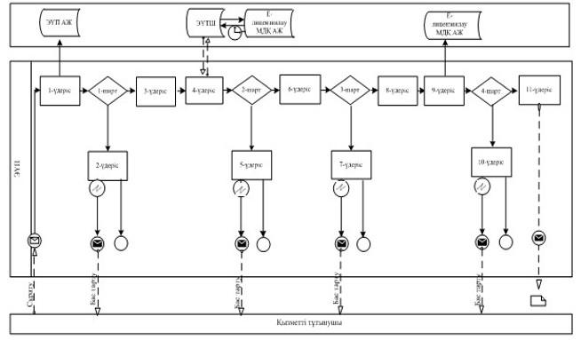

Көрсетілетін қызметті берушінің және көрсетілетін қызметті алушының өтініш беру және рәсімдер (іс-қимылдар) реттілігі тәртібінің сипаттамасы:
1) көрсетілетін қызметті алушы өзінің ЭЦҚ тіркеу куәлігінің көмегімен порталда тіркеуді жүзеге асырады, ол көрсетілетін қызметті алушының компьютерінің интернет-браузерінде сақталады (порталға тіркелмеген тұтынушылар үшін жүзеге асырылады);
2) 1-процесс – көрсетілетін қызметті алушының компьютерінің интернет-браузеріне ЭЦҚ тіркеу куәлігін бекіту, мемлекеттік қызметті алу үшін порталда алушының паролін енгізу процесі (авторизациялау процесі);
3) 1-шарт - тіркелген көрсетілетін қызметті алушы туралы деректердің түпнұсқалығын логин (ЖСН) және пароль арқылы порталда тексеру;
4) 2-процесс - порталда көрсетілетін қызметті алушылар деректерінде бұзушылықтар болуына байланысты авторизациядан бас тарту туралы хабарды қалыптастыру;
5) 3-процесс – осы Регламентте көрсетілген қызметті алушының порталда таңдауы, қызмет көрсету үшін сұрау салу нысанын экранға шығару және оның құрылымы мен форматтық талаптарын ескере отырып (деректерді енгізу) нысанды алушының толтыруы, сұрау салу нысанына қажетті құжаттарды электрондық түрде тіркеу;
6) 4-процесс – ЭҮТШ-де қызметтерді төлеу, содан кейін ол ақпарат порталға түседі;
7) 2-шарт – қызмет көрсеткені үшін төлегені туралы фактіні порталда тексеру;
8) 5-процесс – қызмет көрсеткені үшін порталда төлемнің болмауына байланысты, сұратылып отырған қызметтен бас тарту туралы хабарлама қалыптастыру;
9) 7-процесс көрсетілетін қызметті алушының сұрау салуды куәландыру (қол қою) үшін ЭЦҚ тіркеу куәлігін таңдау;
10) 3-шарт порталда ЭЦҚ тіркеу куәлігінің қолдану мерзімін, тізімде кері қайтарылған (жойылған) тіркеу куәліктерінің болмауын, сондай-ақ сәйкестендіру нөмірлерінің сұрау салуда көрсетілген ЖСН және ЭЦҚ тіркеу куәлігінде көрсетілген ЖСН арасында сәйкестендіру деректерінің сәйкестігін тексеру;
11) 7-процесс – көрсетілетін қызметті алушының ЭЦҚ түпнұсқалығын растамауға байланысты сұратылып отырған қызметтен бас тарту туралы хабарламаны қалыптастыру;
12) 8-процесс – көрсетілетін қызметті алушының ЭЦҚ арқылы қызмет көрсетуге сұрау салудың толтырылған нысанын (енгізілген деректерін) куәландыру (қол қою);
13) 9-процесс – порталда электрондық құжатты (көрсетілетін қызметті алушының сұрау салуын) тіркеу және сұрау салуды порталда өңдеу;
14) 4-шарт – көрсетілетін қызметті берушінің лицензия беру үшін көрсетілетін қызметті алушының біліктілік талаптарға және негіздемелерге сәйкестігін тексеру;
15) 10-процесс – көрсетілетін қызметті алушының порталдағы деректерінде бұзушылықтардың болуына байланысты сұратылып отырған қызметтен бас тарту туралы хабарлама қалыптастыру;
16) 11-процесс – көрсетілетін қызметті алушы порталда қалыптастырылған қызмет нәтижесін (электрондық лицензияны) алу. Электрондық құжатты көрсетілетін қызметті берушінің уәкілетті тұлғасы ЭЦҚ қолдана отырып, қалыптастырады.
Көрсетілетін қызметті беруші арқылы электрондық мемлекеттік
қызметтерді көрсету кезінде функционалдық өзара іс-қимылдың
№ 2 диаграммасы

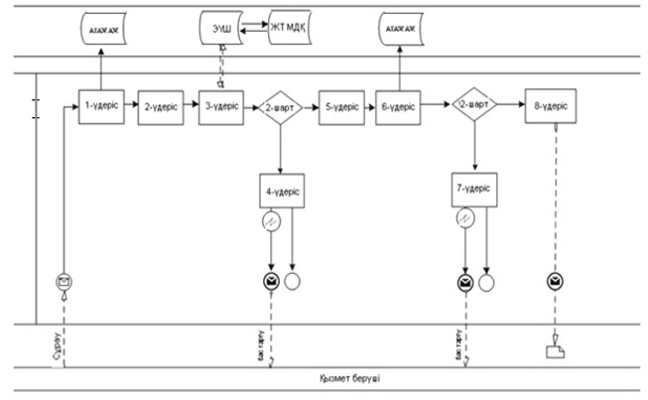

Көрсетілетін қызметті берушінің өтініш беру және рәсімдер (іс-қимылдар) реттілігі тәртібінің сипаттамасы:
1) 1-процесс – көрсетілетін қызметті беруші қызметкерінің қызмет көрсету үшін порталда ЖСН және паролін (авторизациялау процесін) енгізу;
2) 2-процесс – көрсетілетін қызметті беруші қызметкерінің осы Регламентте көрсетілген қызметті таңдауы, қызмет көрсету үшін сұрау салу нысанын экранға шығару және көрсетілетін қызметті берушінің қызметкері көрсетілетін қызметті алушының деректерін енгізу;
3) 3-процесс – ЭҮШ арқылы ЖТ МДҚ-на көрсетілетін қызметті алушының деректері туралы сұрау салуды жіберу;
4) 1-шарт – ЖТ МДҚ-да "АИС СУ" АЖ-де көрсетілетін қызметті алушының соттылығы туралы деректерін тексеру;
5) 4-процесс – ЖТ МДҚ-да көрсетілетін қызметті алушының деректерінің, "АИС СУ" АЖ-де соттылығы туралы деректердің болмауына байланысты деректерді алудың мүмкін еместігі туралы хабарлама қалыптастыру;
6) 5-процесс – көрсетілетін қызметті беруші қызметкерінің сұрау салу нысанын, оның ішінде қағаз түрінде құжаттарының бар екендігі туралы белгісін толтыруы және көрсетілетін қызметті алушы ұсынған құжаттарды сканерлеуі, оларды сұрау салудың нысанына бекітуі және қызмет көрсетуге сұрау салудың толтырылған нысанын (енгізілген деректерді) ЭЦҚ арқылы куәландыру;
7) 6-процесс – порталда электрондық құжатты тіркеу;
8) 2-шарт – қоса берілген құжаттарды көрсетілетін қызметті беруші Стандартта және қызмет көрсету үшін негіздемелерде көрсетілген сәйкестігін тексеру (өңдеу);
9) 7-процесс – көрсетілетін қызметті алушының деректерінде бұзушылықтардың болуына байланысты сұратылып отырған қызметтен бас тарту туралы хабарлама қалыптастыру;
10) 8-процесс – көрсетілетін қызметті алушы қызмет нәтижесін ("электрондық лицензия) алу.
Шартты белгілері:

"Зияткерлік меншік объектілерін,
материалдық емес активтердің құнын
бағалау жөніндегі қызметті жүзеге асыруға
лицензия беру және біліктілік емтиханын өткізу"
мемлекеттік көрсеттілетін қызмет регламентіне
3-қосымша
Шығатын құжаттар
Мемлекеттік қызмет көрсету нәтижесі

ДӘЛЕЛДІ БАС ТАРТУ
[ЖТ атауы] [УО атауы], сіздің [өтінім күні] № [өтінім нөмірі] өтінішіңізді
қарап шығып, мыналарды хабарлаймыз. [Бас тартудың себебі].
[Қол қоюшының лауазымы] [Қол қоюшының Т.А.Ә.]

Осы құжат Қазақстан Республикасының 2003 жылғы 7 қаңтардағы "Электрондық құжат және электрондық цифрлық қолтаңба туралы" Заңының 7-бабының 1) тармақшасына сәйкес электрондық құжат қағаз жеткізгіштегі құжатпен бірдей.

ЛИЦЕНЗИЯ
20____ жылғы "___" ___________ №_____________
_____________________________________________________________________
("Рұқсаттар және хабарламалар туралы" Қазақстан Республикасының Заңына сәйкес лицензияланатын қызмет түрінің атауы)
_________________________________________________________ айналысуға
_____________________________________________________________ берілді
(заңды тұлғаның (соның ішінде шетелдік заңды тұлғаның) толық атауы,
мекенжайы, бизнес-сәйкестендіру нөмірі, заңды тұлғаның
бизнес-сәйкестендіру нөмірі болмаған жағдайда – шетелдік заңды тұлға
филиалының немесе өкілдігінің бизнес-сәйкестендіру нөмірі/жеке
тұлғаның толық тегі, аты, әкесінің аты (болған жағдайда), жеке
сәйкестендіру нөмірі)
Ерекше шарттары
_____________________________________________________________________
("Рұқсаттар және хабарламалар туралы" Қазақстан Республикасы Заңының 36-бабына сәйкес)
Ескерту: ____________________________________________________________
(иеліктен шығарылатындығы, рұқсаттың класы)
Лицензиар ___________________________________________________________
(лицензиардың толық атауы)
Басшы (уәкiлеттi тұлға) _____________________________________________
(тегi, аты, әкесiнiң аты (болған жағдайда)
Алғашқы берілген күні: " " ____________ _______ ж.
Лицензияның қолданылу кезеңі: " " ____________ _______ ж.
Берілген орны _____________

Осы құжат Қазақстан Республикасының 2003 жылғы 7 қаңтардағы "Электрондық құжат және электрондық цифрлық қолтаңба туралы" Заңының 7-бабының 1) тармақшасына сәйкес электрондық құжат қағаз жеткізгіштегі құжатпен бірдей.
"Зияткерлік меншік объектілерін,
материалдық емес активтердің құнын
бағалау жөніндегі қызметті жүзеге асыруға
лицензия беру және біліктілік емтиханын өткізу"
мемлекеттік көрсеттілетін қызмет регламентіне
4-қосымша
"Зияткерлік меншік объектілерін, материалдық емес активтердің құнын бағалау жөніндегі қызметті жүзеге асыруға лицензия беру және біліктілік емтиханын өткізу" мемлекеттік көрсеттілетін қызмет көрсетудің бизнес-процестерінің анықтамалығы.
*Қызмет алушының мемлекеттік органға жүгінген кезінде, қызметті көрсету тәртібі;

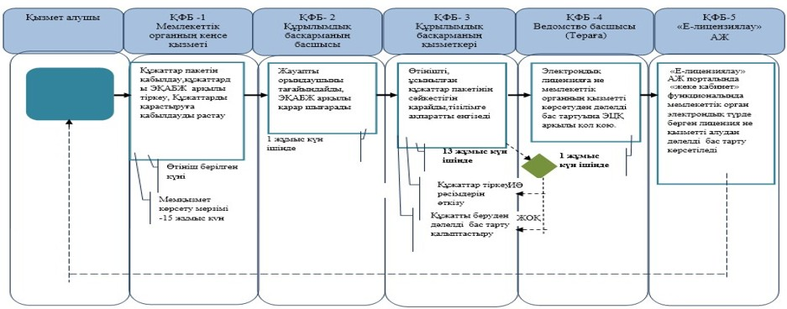

**Қызметті "Е-лицензиялау" АЖ арқылы электрондық түрде көрсеткенде

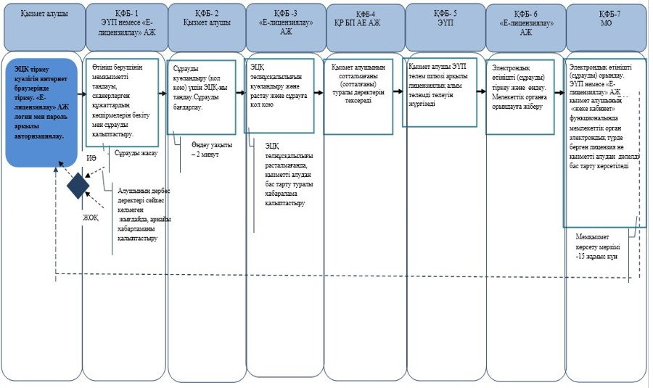

*ҚФБ - құрылымдық – функционалдық бірлік:
көрсетілетін қызметті берушінің құрылымдық бөлімшілерінің (жұмыскерлерінің),
халыққа қызмет көрсету орталығының, "электрондық үкімет" веб-порталының өзара іс-қимылдары;

- мемлекеттік қызмет көрсетудің басталуы немесе аяқталуы;
- көрсетілетін қызметті алушы рәсімдерінің (іс-қимылының) және немесе ҚФБ атауы;
- таңдау нұсқасы;
- келесі рәсімге (іс-қимылға) өту;
- ЭҚАБЖ – мемлекеттік органдардың электрондық құжат айналымы бірыңғай жүйесі.
- "Е-лицензиялау" АЖ - "Е-лицензиялау" Ақпараттық жүйесі;
- ЭҮП - "Электрондық үкімет" Порталы;
- МО - Мемлекеттік орган;
- ҚР БП АЕ АЖ –Бас прокуратураның Арнайы есепке алу ақпараттық жүйесі.

© 2012. Қазақстан Республикасы Әділет министрлігінің «Қазақстан Республикасының Заңнама және құқықтық ақпарат институты» ШЖҚ РМК

